Rapport :
Analyse fonctionnelle :

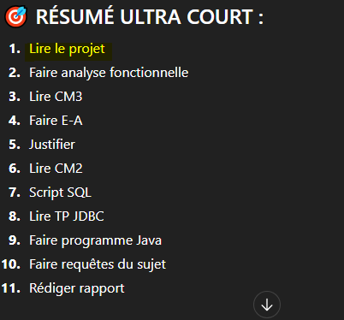
Je ne mets pas la salle puisque cest pas trop une informations qui nous ait utulue ici ca ne serait pas faux de la mettre mais elle serait juste pas utile. Comme ya on ne parle pas dautres salle on considere que tout est dansd la meme salle et ya pas de requete qui inclus la salle

Une séance de coaching personnalisé concerne combien de clients ?
👉 Toujours un seul client.
C’est dans le nom : “coaching personnalisé”.
Donc côté séance :
- une séance coaching → 1 client = (1)

🔹 Un client peut-il avoir plusieurs séances de coaching ?
👉 Oui, bien sûr.
Un client peut faire plusieurs séances (différentes dates).

Note TRÈS IMPORTANTE
Il faut préciser dans ton diagramme :
🔴 Un paiement est lié soit à :
- un abonnement
OU
- une séance spécialisée
OU
- une séance de coaching
🔴 Jamais les 3 en même temps.
Tu l’écris comme contrainte textuelle sous le diagramme.

Un client souscrit un seul abonnement à la fois, mais peut en avoir plusieurs dans l’année.

Nous considérons qu’un client ne peut avoir qu’un seul abonnement actif à la fois, car c’est l’interprétation la plus naturelle du texte et la plus cohérente pour répondre aux questions du projet.

Relation Client – Séance_Specialisée (losange juste sous Client)
C’est l’inscription.
- Un client peut s’inscrire à plusieurs séances spécialisées
- Une séance spécialisée peut avoir plusieurs clients
Donc :
- Client : 0,N
- Séance_Specialisée : 0,N
Et surtout :
➡️ ajoute l’attribut date_inscription sur ce losange, pas dans Client ni dans Séance.

date_fin = date_seance + duree

Ton modèle devient donc correct si tu fais :

INSCRIPTION =
| id_client (FK) | id_seance_spec (FK) | date_inscription |

🟩 **1) Pour les séances spécialisées → OBLIGATOIRE :
Créer une table associative d’inscription**
Nom de la table :
👉 INSCRIPTION
ou INSCRIPTION_SEANCE (comme tu veux)
Cette table représente :
- quel client est inscrit
- à quelle séance spécialisée
- à quelle date il a fait l’inscription
Les séances spécialisées sont collectives, ce qui crée une relation de type N–N entre Client et Séance Spécialisée. Conformément à la règle de passage du modèle E/A au modèle relationnel, cette association est transformée en une table associative INSCRIPTION contenant les clés étrangères id_client et id_seance_spec ainsi que l’attribut propre à l’association : date_inscription. En revanche, les séances de coaching personnalisé étant individuelles (1 client – 1 coach), elles intègrent directement id_client dans leur table et ne nécessitent pas de table d’inscription séparée.

• id
• date_inscription
• (FK) id_client
• (FK) id_seance_specialisee
Le texte dit :
“coaching personnalisé (un client est suivi par un coach attitré)”
Dans ton schéma, le lien Client–Coach passe via Séance_Coaching.
Ça peut suffire si tu considères que :
- le “coach attitré” est celui qui fait les séances de coaching avec le client.
Si tu veux être très fidèle au texte, tu peux ajouter une relation :
- Suivi (Client ↔ Coach)
  - 1 client ↔ 0 ou 1 coach “attitré” (en pratique 1 à la fois)
  - 1 coach ↔ 0..N clients
Client ◇ Inscription ◇ Seance_Specialisee
(date_inscription)
CREATE TABLE inscription (
id_client INT REFERENCES client(id),
id_seance_spec INT REFERENCES seance_specialisee(id),
date_inscription DATE NOT NULL,
PRIMARY KEY (id_client, id_seance_spec)
);

Seance_Coaching
- id
- date_seance
- duree
- date_inscription ← ici si tu veux
- id_client
- id_coach

Donc côté Paiement ↔ Séance, la logique est :
- une séance peut correspondre à plusieurs paiements (si plusieurs clients non abonnés la paient)
- un paiement correspond à une seule séance
👉 donc c’est 1–N, pas N–N.
En cardinalités :
- Séance : 0..N paiements
- Paiement : 1 séance
La vérité :
- Un client fait N paiements (N séances hors abo dans l’année)
- Une séance spécialisée peut avoir N paiements (N clients non abonnés)
- Un paiement est toujours lié à UNE seule séance
Donc :
- Client 1–N Paiements
- Séance 1–N Paiements
- Paiement 1–1 Séance
⚠️ Mais PAS Paiement N–N Séance.
Pour
« Nous faisons l’hypothèse qu’un paiement concerne une seule séance (spécialisée ou de coaching), conformément à la formulation du sujet qui parle d’un supplément payé “pour chaque séance”. »

ALTER TABLE sds.paiement
ADD CONSTRAINT ck_paiement_une_seance
CHECK (
(seance_specialisee_id IS NOT NULL AND seance_coaching_id IS NULL)
OR
(seance_specialisee_id IS NOT NULL AND seance_coaching_id IS NULL)
);

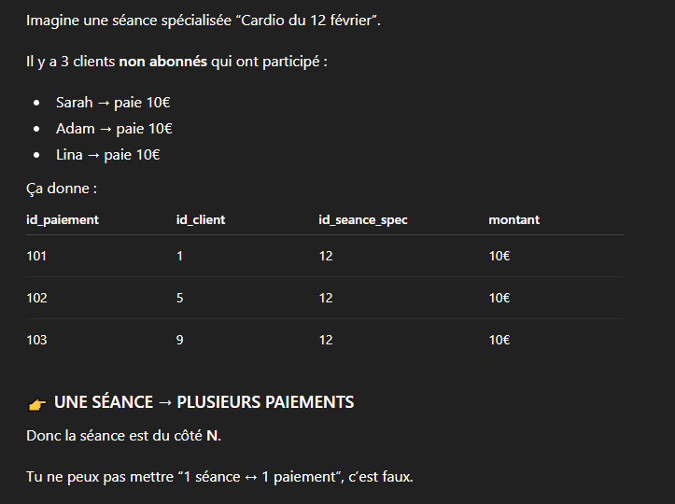p

Une séance = un événement unique, identifiable, daté.
Exemple :
- Séance coaching #12
→ Mardi 10 janvier, 14h00
→ Coach = Karim
→ Client = Sarah
→ Durée = 1h
Cette séance-là est terminée, elle ne se répètera plus.
Elle est unique dans le temps.
Donc :

❗ Une séance = un instant précis, pas un type d’exo
C’est comme un rendez-vous.
Tu ne peux pas avoir 2 personnes dans le même rendez-vous.

Pourquoi une séance spécialisée peut avoir N paiements ?
Parce que :

✔ Une séance spécialisée = un COURS COLLECTIF
👉 Un même événement (Zumba du 15 mars à 18h)
👉 Plusieurs clients présents
👉 Plusieurs paiements possibles
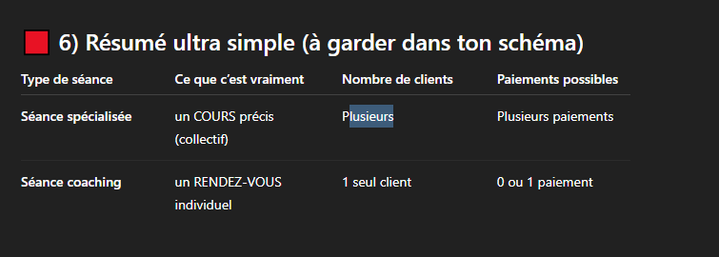

La date_inscription (dans l’association avec le client) = quand le client a réservé.
💡 La date_séance (dans l’entité Séance) = quand la séance a lieu réellement.

